**INSTITUTO POLITÉCNICO NACIONAL**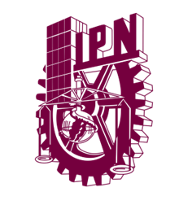

**ESCUELA SUPERIOR DE COMERCIO Y ADMINISTRACIÓN**

***Laboratorio Empresarial: Sistemas de gestión de información empresarial***

**Integrantes:**

* Espinosa Dominguez Fernando
* Flores Colín Kaleb David
* Villareal Ortega Isai

**Licenciatura:** Negocios digitales.

**Grupo:** 2GM1

**Metodologías en el desarrollo de Sistemas de Información**

Las metodologías son sistemas completos de técnicas que incluyen procedimientos paso a paso, productos resultantes, funciones, herramientas y normas de calidad para la terminación del ciclo de vida completo del desarrollo de sistemas.

Una metodología para el desarrollo de un sistema de información es un conjunto de actividades llevadas a cabo para desarrollar y poner en marcha un Sistema de Información.

1. **Ciclo de vida del desarrollo de sistemas (SDLC):** Es un marco de trabajo que se utiliza para planificar, diseñar, construir, probar y mantener un sistema de información. El SDLC se compone de diferentes etapas, como análisis de requerimientos, diseño, implementación, pruebas y mantenimiento.
2. **Análisis de requerimientos:** Es el proceso de identificar las necesidades y objetivos de los usuarios y la organización para un sistema de información. El objetivo es definir los requisitos del sistema de manera clara y concisa.
3. **Diseño de sistemas:** Es el proceso de definir la estructura y arquitectura del sistema de información. El diseño se realiza en base a los requisitos identificados en la etapa de análisis y se utiliza para guiar la implementación del sistema.
4. **Desarrollo de sistemas:** Es el proceso de construir y programar el sistema de información, basado en el diseño previamente definido.
5. **Pruebas de sistemas:** Es el proceso de validar que el sistema de información funciona correctamente y cumple con los requisitos previamente definidos.
6. **Implementación:** Es el proceso de instalar y poner en funcionamiento el sistema de información en la organización.
7. **Mantenimiento:** Es el proceso de mantener el sistema de información en funcionamiento, realizando actualizaciones, correcciones y mejoras continuas.
8. **Metodologías ágiles:** Son un conjunto de técnicas y enfoques iterativos e incrementales que se utilizan para desarrollar sistemas de información de manera flexible y adaptativa, enfocándose en la entrega de valor y la satisfacción del cliente.
9. **Modelado de datos:** Es el proceso de representar la información y las relaciones entre los datos en un sistema de información mediante modelos conceptuales, lógicos y físicos.
10. **Gestión de proyectos:** Es la aplicación de procesos, métodos, habilidades, conocimientos y herramientas para alcanzar los objetivos del proyecto, que incluye la planificación, ejecución y control del proyecto.

**¿Qué es DevOps?**

El término "DevOps" surge de la unión de las palabras "development" (desarrollo) y "operations" (operaciones), pero representa un conjunto de ideas y prácticas que van más allá de la combinación de ambos conceptos. DevOps incluye sistemas de seguridad, maneras de trabajar en colaboración, análisis de datos, entre otras características.

DevOps describe los enfoques para agilizar los procesos con los que una idea (como una nueva función de software, una solicitud de mejora o una corrección de errores) pasa del desarrollo a la implementación en un entorno de producción en que puede generar valor para el usuario. Estos enfoques requieren que los equipos de desarrollo y operaciones se comuniquen con frecuencia y aborden su trabajo con empatía hacia sus compañeros de equipo. También es necesario que la preparación de los sistemas sea flexible y adaptable. Con DevOps, es posible brindar una mayor potencia a quienes más la necesitan mediante el autoservicio y la automatización.

Un buen ejemplo de empresa que ha adoptado la cultura DevOps es Microsoft Azure.

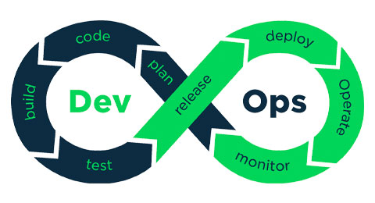

**Metodologías ágiles**

Las metodologías ágiles son aquellas que permiten adaptar la forma de trabajo a las condiciones del proyecto, consiguiendo flexibilidad e inmediatez en la respuesta para amoldar el proyecto y su desarrollo a las circunstancias específicas del entorno.

**Tabla comparativa de las metodologías ágiles**

| **Metodología** | **Descripción** | **Enfoque** | **Características** |
| --- | --- | --- | --- |
| Scrum | Es un enfoque iterativo e incremental que se enfoca en la entrega continua de un producto de alta calidad. | Orientado a proyectos | * Planificación de sprint * Reuniones diarias de seguimiento * Revisión de sprint * Retrospectiva de sprint |
| Kanban | Se centra en la mejora continua del proceso mediante la visualización del flujo de trabajo. | Orientado a procesos | * Visualización del flujo de trabajo * Límites de trabajo en progreso * Gestión de flujo |
| Extreme Programming (XP) | Se centra en la entrega continua de software de alta calidad, con una fuerte implicación del cliente. | Orientado a proyectos | * Planificación de iteración * Desarrollo guiado por pruebas * Integración continua * Programación en parejas |
| Lean Development | Se centra en la eliminación de desperdicios y la mejora continua del proceso. | Orientado a procesos | * Eliminación de desperdicios * Entrega rápida de valor * Mejora continua |
| Crystal | Es una metodología flexible que se adapta a las necesidades de cada proyecto y equipo. | Orientado a proyectos | * Enfoque en personas y comunicación * Enfoque en la entrega temprana * Enfoque en la mejora continua |